Karta pracy - pozalekcyjne zajęcia wychowawcze
ŚWIĘTO ZMARŁYCH NA ŚWIECIE

- Przyjrzyj się wszystkim zdjęciom. Zastanów się, gdzie znajdują się te obiekty, a następnie wytnij napisy i przyklej je przy odpowiednim zdjęciu.
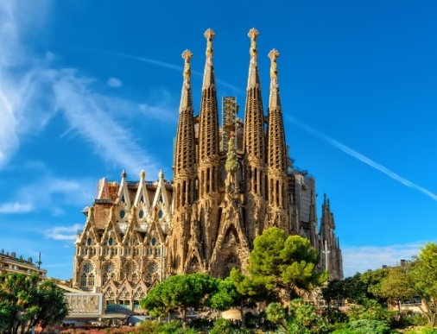
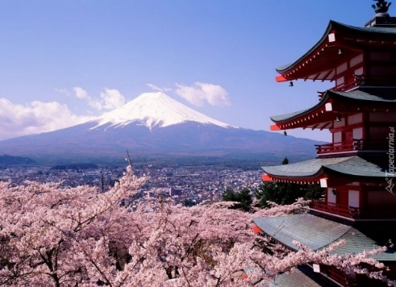

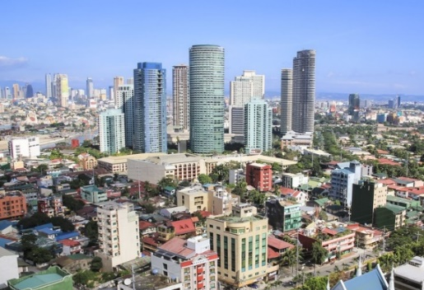

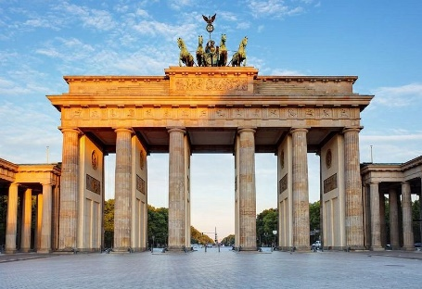

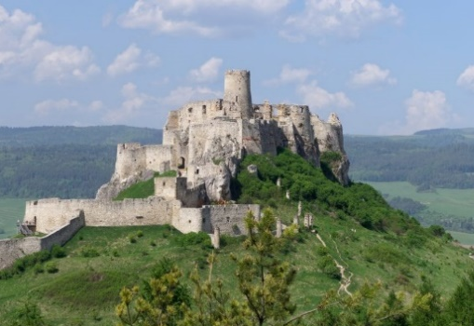
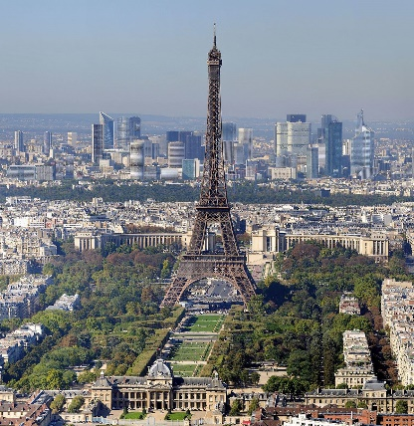

JAPONIA NIEMCY FRANCJA

SŁOWACJA FILIPINY HISZPANIA
- Połącz zdjęcie z odpowiednią nazwą kraju.
HISZPANIA

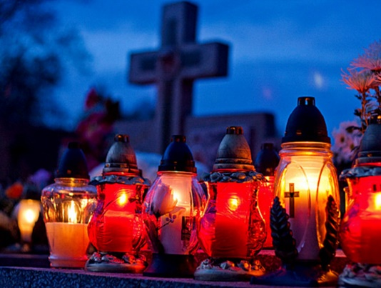

JAPONIA

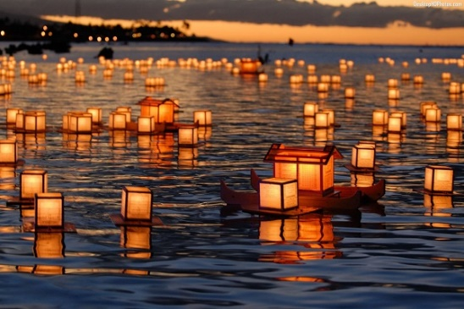

POLSKA

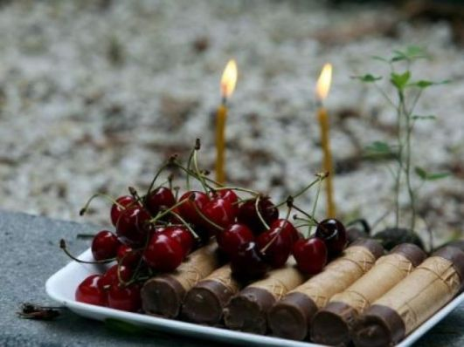

BUŁGARIA

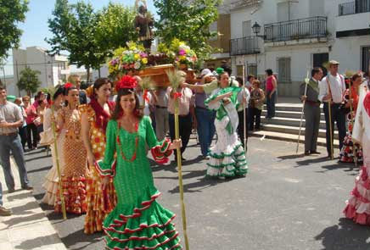

Źródła zdjęć: https://i.pinimg.com/originals/5c/b0/b3/5cb0b30df2c97e14e9fda07f5adb6f31.jpg
https://i.iplsc.com/manila-stolica-filipin/0005HQGXHV0BL1DR-C122-F4.jpg
http://wczasomaniak.pl/wp-content/uploads/2016/03/sofia.jpg
https://oskar.com.pl/FileHandler.ashx?FileID=17839&FormatID=66&TimeStamp=20190917120940
https://upload.wikimedia.org/wikipedia/commons/thumb/6/6e/Paris_-_Eiffelturm_und_Marsfeld2.jpg/1200px-Paris_-_Eiffelturm_und_Marsfeld2.jpg
: https://f4fcdn.eu/wp-content/uploads/2020/06/shutterstock_1131663617.jpg
https://zsl.gliwice.pl/wp-content/uploads//2020/02/brama-brandenburska-817x560.jpg
https://szkola-szczypiorno.pl/wp-content/uploads/2015/10/cmentarz.jpg
https://2.bp.blogspot.com/-X3cbmUzuDMQ/WZ1a5GNCQNI/AAAAAAAAHXo/GkUFj3hk6gIYrAcuayHX5Up0F-9WKiSFACLcBGAs/s1600/blog%2Bo%2BJaponi.jpg
https://historiamniejznanaizapomniana.files.wordpress.com/2015/11/zaduszki-czerec59bniowe-buc582garia-e-burgas.jpg?w=531&h=398
[dostęp: 04.11.2020 r.])
Opracowanie: Justyna Gruczek

